INDICAÇÃO Nº __/2026 - GAB. VER. PROF. EDINHO

ASSUNTO: Intensificação do Policiamento da Guarda Municipal – Rua Crenac - Jardim Conceicao
EXMO. SR. PRESIDENTE DA CÂMARA MUNICIPAL DE SUMARÉ,
Indico, nos termos regimentais, ao Excelentíssimo Senhor Prefeito Municipal, Henrique Stein Sciascio, que determine ao setor competente da Secretaria Municipal de Segurança Pública a intensificação do policiamento da Guarda Municipal na Rua Crenac - Jardim Conceicao.
A presente solicitação se faz necessária diante de relatos de moradores sobre situações que vêm comprometendo a segurança local, especialmente no período noturno. A intensificação das rondas da Guarda Municipal é medida essencial para coibir práticas ilícitas, aumentar a sensação de segurança e proteger as famílias que residem no entorno.
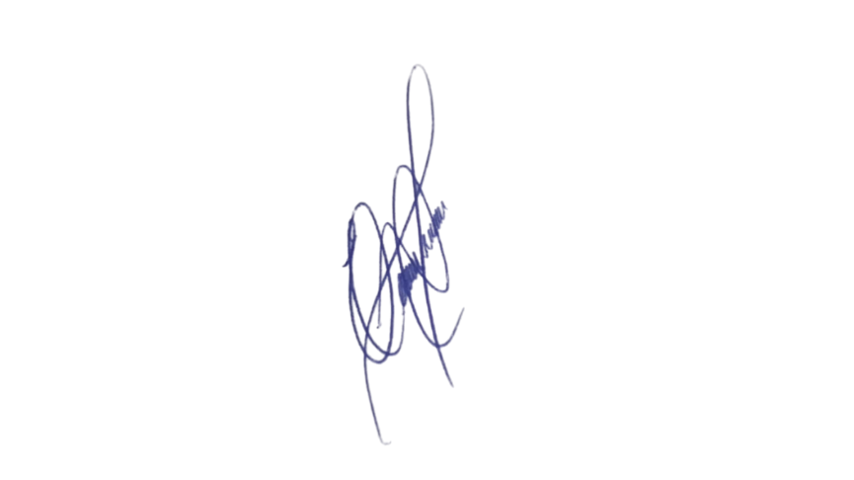
Confiando no compromisso desta administração com a manutenção urbana e a promoção de ambientes limpos e seguros, aguardamos o pronto atendimento desta demanda.

Sala das Sessões, 25 de agosto de 2026.

Professor Edinho
VEREADOR

